Verschollen in Berlin: Kapitel 1
1) Was ist richtig, kreuze an:
Jan arbeitet als…
☐ | Reiseführer und Kellner
☐ | Student und Kellner
☐ | Student und Reiseführer

Jan ist mit Maja verabredet
☐ | An der Glaskuppel
☐ | Am Dachgartenrestaurant
☐ | Am Aufzug

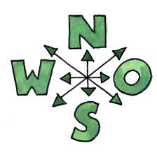
Die ältere Dame hat eine Bitte an Jan
☐ | Den Stadtplan von Berlin erklären
☐ | Den Reichstag und die Glaskuppel zeigen
☐ | Die Sehenswürdigkeiten Berlins von oben zeigen

2) Wo liegt das? Ordne zu:
 | Norden | Süden | Osten | Westen
Charite
Siegessäule
Filmmuseum
Unter den Linden
Potsdamer Platz

3) Ergänze:
Hier im Norden liegen die_________________________der Humbold Universität. In der Prachtstraße Unter den Linden gibt es viele _________________ und _______________________. Das ist die Charite, unsere große _______________________. Und hier im Süden sehen Sie das Sony Center, ein ____________ aus Glas und Stahl.
Geschäfte Klinik Gebäude Hochhaus Büros

4) Beschreibe Jan und Maja in kurzen Sätzen
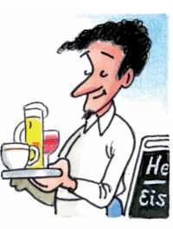  Jan | 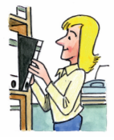  Maja

5) Schreibe die richtigen Wörter zu den Bildern
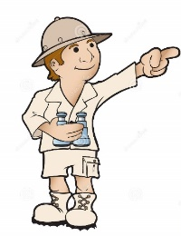 | 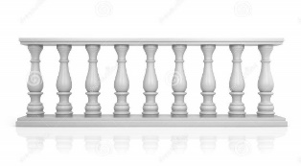 | 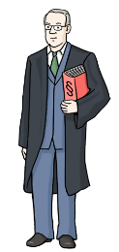 | 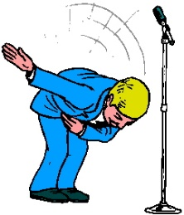
Der Reiseführer
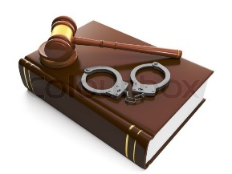 |  | 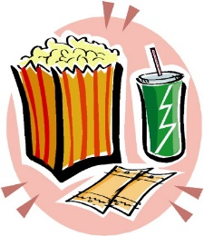 | 